森联手拉手汽车小镇建设项目一期工程（二手车市场及配套）建设工程规划核实与土地核验合格意见单公告

建设单位：长治森联手拉手置业有限公司
建设位置：上党区韩店街道东苗村南、长陵路东侧
建设规模：总建筑面积44103.43㎡
建设工程规划核实与土地核验合格意见单如下：
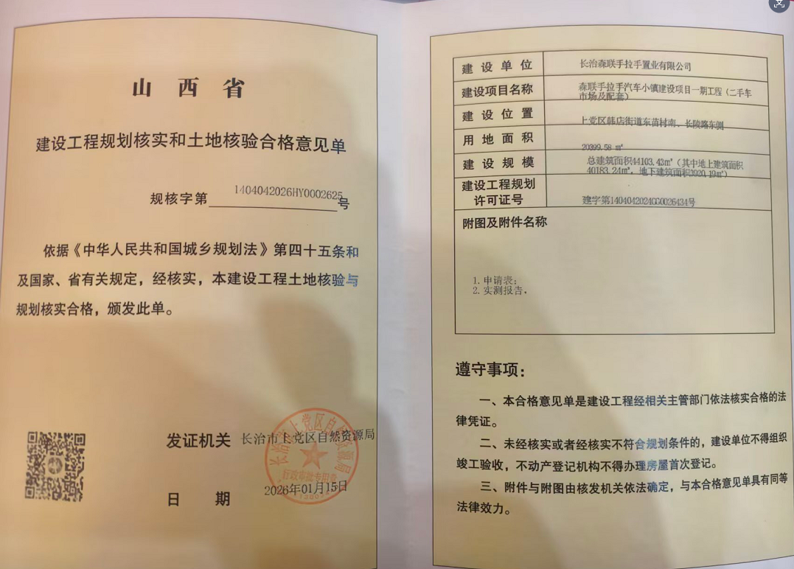

长治市上党区自然资源局
2026年01月16日

